Helly Hansen setzt mit Hilfe von Ranpak Automation neue Maßstäbe für seine End-of-Line Verpackungsprozesse

Helly Hansen, ein globaler Anbieter von Ski-, Segler-, Outdoor- und Arbeitsbekleidung, hat die Anzahl der an einem 16-Stunden-Arbeitstag verpackten Pakete nahezu verdreifacht und das Diebstahlrisiko im Versandprozess verringert. Darüber hinaus profitiert das Unternehmen mit Hilfe von Ranpak von den Vorteilen des automatischen Kartonaufrichters sowie der Höhenreduzierung befüllter Kartons, um einen angenehmeren, produktiveren und nachhaltigeren Verpackungsprozess zu realisieren.

CONCORD TOWNSHIP, Ohio – 02. Mai 2023 – Ranpak Holdings Corp. („Ranpak“) (NYSE: PACK), ein weltweit führender Anbieter von ökologisch nachhaltigen, papierbasierten Verpackungslösungen für E-Commerce und industrielle Lieferketten, hat heute bekanntgegeben, dass Helly Hansen, ein globaler Anbieter von Ski-, Segler-, Outdoor- und Arbeitsbekleidung, von seinem hochgradig manuellen Verpackungsprozess, der auch mehrere bemannte Stationen für die Kommissionierung, Verpackung und den Versand umfasst, zu einem stark automatisierten Prozess gewechselt ist. Das Unternehmen hat seine alte Anlage durch ein automatisches End-of-Line (EOL) System von Ranpak ersetzt, das aus einem Kartonaufrichter Form’it!TM und einer automatischen In-Line Verpackungsmaschine Cut’it!™ EVO besteht, die die Höhe der Kartons an den tatsächlichen Füllstand anpasst und damit das Leervolumen vor dem Versand minimiert. Helly Hansen beschäftigt an allen seinen Standorten etwa 1750 Mitarbeiter, davon rund 50 Vollzeit- und je nach saisonaler Auslastung bis zu 60 Zeitarbeitskräfte im Lagerbereich. Die neue Systemkonfiguration hat das Unternehmen in die Lage versetzt, seinen Durchsatz an versandfertigen Kartons pro Stunde nahezu zu verdreifachen.
Die bei Helly Hansen installierten End-of-Line (EOL) Lösungen von Ranpak Automation umfassen:
- den automatischen Kartonaufrichter Form’It!™ Case, der bis zu 15 perfekt quadratische Kartons pro Minute erzeugt.. Das automatisierte Aufrichten von Kartons ist ein großer Schritt nach vorne in Bezug auf Effizienz und Bedienerergonomie. Durch die Verwendung von Heißleim entstehen besonders starke und manipulationssichere Kartons. Die Form'it! Kartonaufrichter gibt es mit einem oder mehreren Magazinen (bis zu 4) – sowie mit unterschiedlichen Stellflächen.
- die automatische In-Line Verpackungsmaschine Cut’it!™ EVO, die Leerräume in Paketen vor dem Versand reduziert und so die Versandkosten senkt. Diese Lösung verkleinert Kartons automatisch auf den höchsten Füllpunkt und klebt einen sicheren Deckel auf.

Hans Heijdeman, Operations Manager im European Distribution Centre von Helly Hansen, sagt: „Wir sind von der manuellen Kommissionierung und Verpackung, mit der wir drei- bis vierhundert Pakete pro Stunde vorbereiten und versenden konnten, zu einem vollautomatischen System übergegangen, das an einem 16-Stunden-Arbeitstag pro Stunde 1000 Kartons verarbeitet. Zudem wurde das neue System in einer Saison mit Rekordumsätzen implementiert, was wirklich eine großartige Leistung ist. Ranpak hat uns bei diesem Wechsel hervorragend unterstützt. Wir sind mit der Genauigkeit und der Zuverlässigkeit unserer neuen Lösung sehr zufrieden. Mit Cut’it! EVO verschicken wir kein Leervolumen mehr, da wir nun in der Lage sind, die Höhe der Kartons auf den tatsächlichen Füllstand zu reduzieren. Auch können wir mehr Kartons als zuvor auf die Palette stellen, was den Lastwagenverkehr auf der Straße verringert. Darüber hinaus hat das automatische System unseren Durchsatz deutlich erhöht, was für uns einen Wettbewerbsvorteil auf dem Weg in die Zukunft darstellt.“
Bevor Helly Hansen von den EOL-Automatisierungslösungen von Ranpak erfuhr, hatte das Unternehmen von einem Drittanbieter ein anderes Angebot zur teilweisen Modernisierung seines Verpackungsprozesses erhalten und diesen potenziellen Zulieferer gebeten, ein Transportband sowie Automatisierungsfunktionen für die Kartons zu ergänzen. „Leider“, sagt Heijdeman, „blieb die von diesem Unternehmen vorgeschlagene Lösung hinter unseren Erwartungen zurück.“
Dann machte der Kartonzulieferer Heijdeman Helly Hansen zufällig mit Ranpak bekannt, die nur 20 Minuten entfernt sind. „Wir haben Ranpak‘s Angebot geprüft und waren sofort vom Kartonaufrichter Form’it! überzeugt. Er war dermaßen einfach zu bedienen, dass uns die Entscheidung leichtfiel. Besonders beeindruckt hat uns auch die Verpackungsmaschine Cut’it! EVO, die die Höhe der Kartons automatisch auf den tatsächlichen Füllstand reduzieren konnte. Wir mochten die Tatsache, dass Ranpak nur 20 Minuten entfernt war, falls doch Probleme auftreten sollten. Wir mussten nicht lange überlegen, um diese Entscheidung zugunsten von Ranpak zu treffen. Es kam genau im richtigen Moment!“.
Heijdeman erwähnt, dass die Implementierung des Systems von Ranpak Automation den Verpackungsprozess von Helly Hansen deutlich verändert hat. „Das war wie ein Sprung aus der Steinzeit in das Jahr 2022“, sagt er.
Heijdeman nennt eine Reihe von Vorteilen, z.B. dass jetzt:
- dem Spediteur sofort präzisere Angaben, einschließlich die genauen Abmessungen und das Gewicht der Kartons, übermittelt werden können.
- die Höhe der Versandkartons an den tatsächlichen Füllstand angepasst wird.
- die Speditionsrechnungen in der Buchhaltung einfacher mit den internen Daten abgeglichen werden können.
- weniger Betriebsstunden für die Verarbeitung der Kartons benötigt werden.
- auf dem Weg von Helly Hansen bis zum Kunden die Anzahl der Diebstähle gesunken ist.
Da die Kartons in dem vorherigen Verpackungsprozess nur mit einem Klebeband verschlossen wurden, war es Heijdeman zufolge für Diebe entlang der Lieferkette sehr einfach, das Klebeband durchzuschneiden und Gegenstände aus dem Karton zu entnehmen. Anschließend musste man das durchtrennte Band nur durch ein transparentes Klebeband ersetzen, und der Diebstahl blieb meistens unbemerkt. „Außerdem“, sagt er, „wer 15 Pakete oder eine ganze Palette entgegennimmt, kontrolliert doch wirklich nicht den Boden der Kartons. Jetzt klebt die Verpackungsmaschine Cut’it! EVO manipulationssichere Deckel auf die Kartons, so dass kein Band mehr benötigt wird. Damit spielen Diebstähle nun (fast) keine Rolle mehr.“
Heijdeman würdigt die reibungslose Installation der Anlage, die Ranpak im Januar dieses Jahres in nur drei Wochen abgeschlossen hatte. „Wenn wir bei der Implementierung Hilfe benötigten, waren sie entweder noch am gleichen oder spätestens am folgenden Tag zur Stelle. Auch waren unsere Mitarbeiter mit der Schulung, die sie zur Anlage erhalten haben, sehr zufrieden, zumal es sich jetzt auch viel angenehmer arbeiten lässt. Zu guter Letzt ist der Verpackungsprozess nicht nur effizienter, sondern wir versenden auch keine Luft mehr, was – für uns und unsere Kunden – ein großer Nachhaltigkeitsvorteil ist!“
Weitere Informationen zu Ranpak erhalten Sie auf www.ranpak.com.
Über Helly Hansen
Helly Hansen ist eine norwegische Bekleidungsmarke, die 1877 von Helly Juell Hansen gegründet wurde. Das Unternehmen begann als Hersteller von wasserdichter Kleidung für Seeleute und wurde bald für seine robusten Qualitätsprodukte bekannt. Im Laufe der Jahre hat Helly Hansen seine Produktlinie erweitert und zahlreiche Innovationen eingeführt. Heute bietet das Unternehmen eine breite Palette an Outdoor-Bekleidung und -Ausrüstung für Männer, Frauen und Kinder an.
Eine der wichtigsten Beiträge von Helly Hansen zur Outdoor-Branche war die Entwicklung des ersten anschmiegsamen wasserdichten Gewebes, das eine bedeutende Innovation für Outdoor-Bekleidung darstellte. Helly Hansen ist ein führender Entwickler neuer Materialien und Technologien für Outdoor-Bekleidung und -Ausrüstung geblieben.
Neben seinen Qualitätsprodukten ist Helly Hansen auch für sein Engagement für den Umweltschutz bekannt. Das Unternehmen hat sich ehrgeizige Ziele gesetzt, um seinen ökologischen Fußabdruck zu verkleinern, und unternimmt große Anstrengungen, um in allen seinen Betrieben nachhaltige Abläufe umzusetzen.
Heute ist Helly Hansen eine globale Marke, die in mehr als 40 Ländern präsent ist. Die Produkte des Unternehmens werden von Outdoor-Enthusiasten, Profisportlern und Arbeitern in einer Vielzahl unterschiedlicher Branchen, darunter in der Fischerei, in der Öl- und Gas-Industrie sowie im Bauwesen, genutzt.

Weitere Informationen finden Sie auf www.hellyhansen.com.

Über Ranpak
Ranpak wurde 1972 mit dem Ziel gegründet, das erste umweltfreundliche System für den Schutz von Produkten beim Transport zu schaffen. Ranpak hat es sich zur Aufgabe gemacht, nachhaltige Verpackungslösungen zu liefern, die dazu beitragen, die Leistung und Kostenbilanz der Lieferkette zu verbessern, die Umweltbelastung zu reduzieren und eine Vielfalt an wachsenden Geschäftsbedürfnissen weltweit zu unterstützen. Mit der Entwicklung und Verbesserung von Materialien, Systemen und Gesamtlösungskonzepten hat sich Ranpak den Ruf eines innovativen Marktführers für E-Commerce und industrielle Lieferkettenlösungen erworben. Ranpak hat seinen Hauptsitz in Concord Township, Ohio, und beschäftigt etwa 600 Mitarbeiter. Weitere Informationen über Ranpak finden Sie auf der Website: https://www.ranpak.com/de/.

Presseanfragen:
duomedia PR
Monika Dürr
+49(0)6104 944895
monika.d@duomedia.com
Bilder:
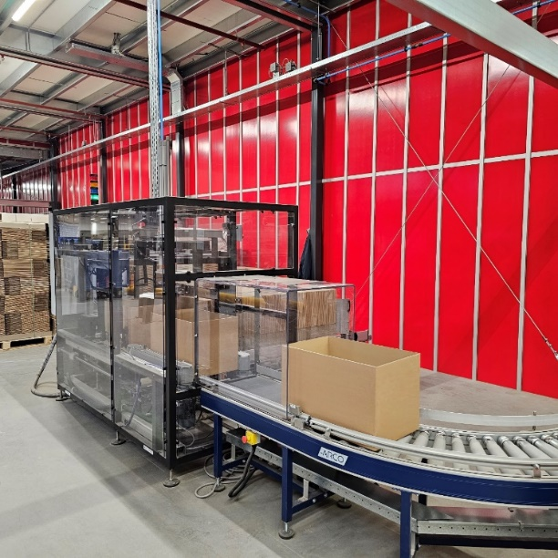
Die Kartons werden vom automatischen Kartonaufrichter Form’it! von Ranpak für das Befüllen vorbereitet.
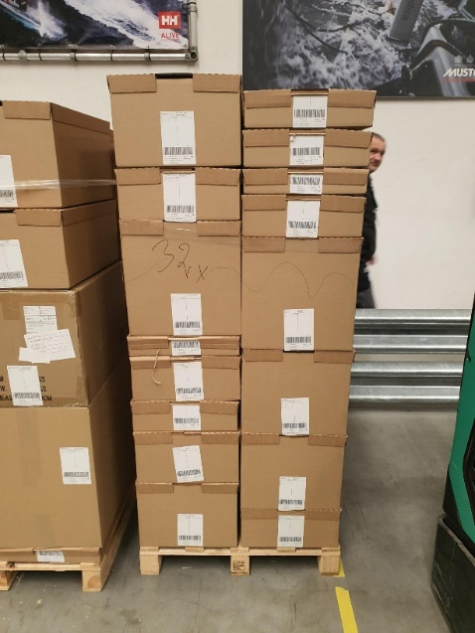
Die auf die passende Höhe reduzierten und versiegelten Kartons bereit für den Versand.

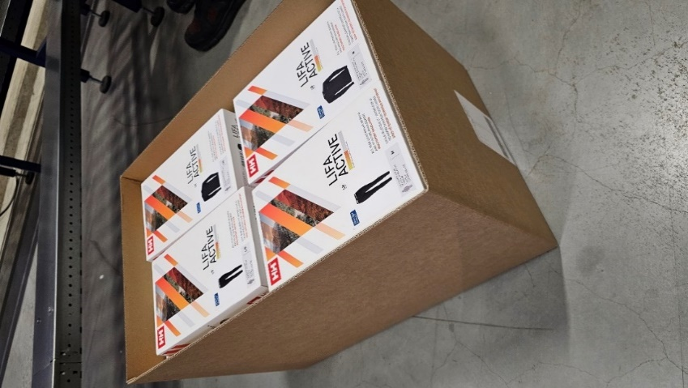
Die Verpackungsmaschine Cut’it! EVO von Ranpak Automation passt die Höhe der Kartons an den tatsächlichen Füllstand an, so dass weniger Leervolumen versandt wird, mehr Kartons auf der Palette Platz finden und weniger LKWs auf den Straßen unterwegs sind.

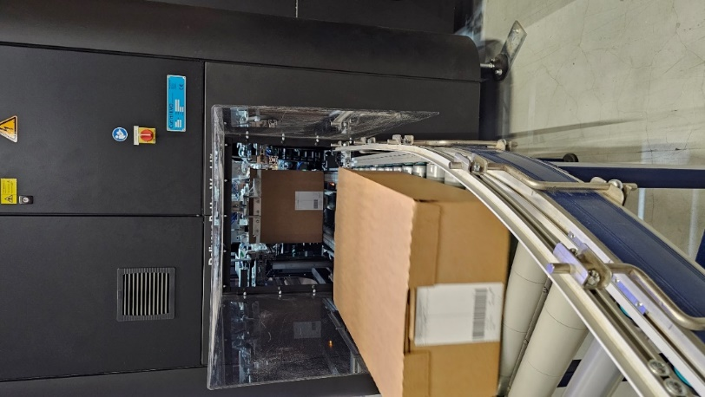
Sicher verschlossene und auf die richtige Höhe reduzierte Kartons verlassen versandbereit die Verpackungsmaschine Cut’it! EVO.

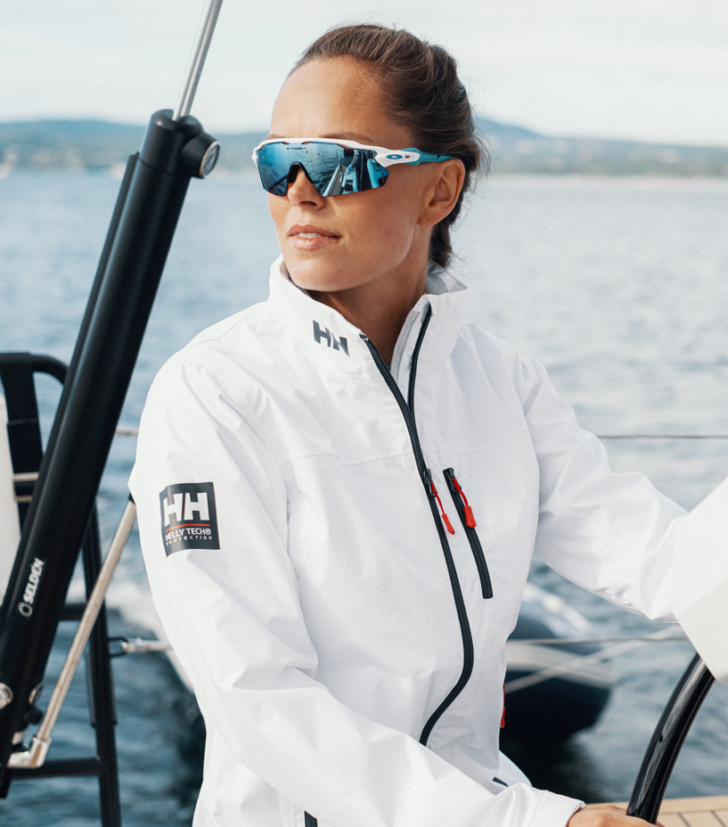
Beispiele für die Sportbekleidung von Helly Hansen.

